
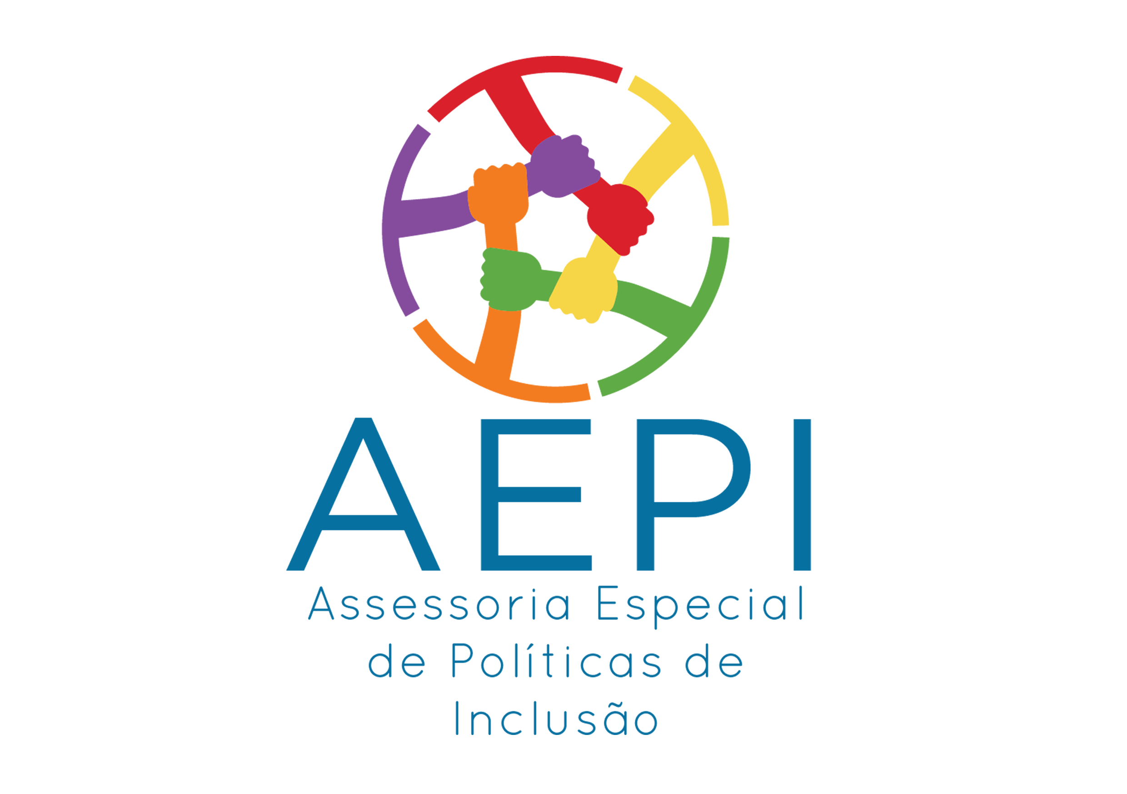

ASSESSORIA ESPECIAL de GABINETE em POLÍTICAS de INCLUSÃO

Botucatu,27de dezembro de 2019.

Ilmo. Sr. Dr.
Ednei Lázaro da Costa Carreira
DD. Presidente da Câmara Municipal
Botucatu-SP.
Ana Paula Bassetto, Assessora Especial do Prefeito em Políticas de Inclusão, vem, perante Vossa Excelência, em resposta ao Requerimento nº 935, aprovado na Sessão Ordinária de 23 de setembro de 2019, de autoria do nobre Vereador Carlos Trigo, através do qual solicita: “ A implantação de brinquedos adaptados para pessoas com deficiência em praças, para contribuir com o lazer, a inclusão e a acessibilidade das pessoas com deficiência”, dizer o que segue:
A Assessoria de Inclusão estará verificando a possibilidade de implantação destes brinquedos, entendendo ser de extrema importância para a Inclusão Social e o Lazer das pessoas com deficiência, sendo assim, estaremos orçando estes, nas empresas que fornecem os equipamentos e iremos viabilizar junto ao Governo a implantação dos mesmos nas praças do município. Porém tudo depender da disponibilidade dos recursos necessários para a aquisição dos mesmos.
Aproveito a oportunidade para apresentar protestos de estima e consideração.

Atenciosamente,
Ana Paula Bassetto
Assessoria Especial do Prefeito
em Políticas de Inclusão

